Datum
Feuerwehr
Formation
Übungsort
Einsatzschwergewicht
Alarmmeldung

Zielsetzung
Einsatzleiter
Kader (Of, Grfhr)
Mannschaft

Organisation
Übungsleiter
Übungsleitergehilfen
Einsatzleiter
Mittel
Figuranten |  | Ort |  | Art der Verletzung
1:
2:
3:

Übungsbestimmungen

Zeitplan

Bereitstellungsraum

Übungsobjekt (nur einsatzrelevantes erwähnen)
Zweck
Zufahrten/Zugänglichkeiten
Gefahren
Gefährdete Personen und Tiere
Wasserbezugsorte
Umgebung
Geschosse / Zugänge / Fluchtwege
Umweltgefährdung
Spezielle Sachwerte/Einrichtungen

Phasenplan
Zeit |  | Wer |  | Zeit |  | Wer
x |  | Alarmmeldung |  | x+ 5‘
x+ |  |  |  | x+ 6‘
x+ 3‘ |  |  |  | x+ 7‘
x+ 4‘ |  |  |  | x+

Kontrollpunkte für die Übungsleitung
Kontrollpunkte Einsatzleiter

Kontrollpunkte Offiziere

Kontrollpunkte Gruppenführer

Kontrollpunkte Mannschaft

Kontrollpunkte Spezialisten

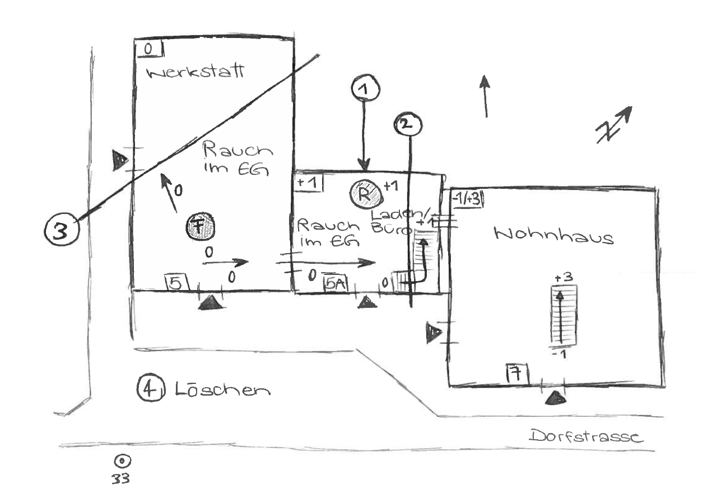
Handskizze

Checkliste Einsatzgrundsätze
Offensive Taktik
- Richtige Wahl der Angriffstaktik
Gefahren und Schadenlage
Zur Verfügung stehenden Mitteln

- Normalfall
Berücksichtigung Zeitbedarf für den
Anmarsch
Vorsorgliches Handeln bringt
entscheidenden Zeitgewinn
Lieber zu viele Mittel aufbieten als
zu wenig
Angepasste, zutreffende und
notwendige Mittel aufbieten

- Ausnahmefall
Defensiv vorgehen

Innenangriff
Aus nächster Nähe
Auf gleicher Höhe (Feuer nicht über-
steigen
Von unten nach oben
Von innen nach aussen
Vorhandene Angriffswege benutzen
Rück-/Fluchtweg absichern
Stationäre Löscheinrichtungen
benutzen

Schlüsselstellen sind einsatzentscheidend
Treppenanlagen
Wand- und Deckendurchbrüche
Schächte, Kanäle
Ventilationsanlagen
Dachuntersichten
Verkehrs- und Fluchtwege
Kanalisation, Entwässerungsrinne
Verbindungstüren

Folgeschäden vermeiden
Löschmittelmenge dem Ereignis
anpassen
Mittel mit geringster Sekundärwirkung
einsetzen
Kontaminiertes Löschwasser auffangen
Rauchschäden durch (falsche)
Be-/Entlüftung vermeiden
Abdecken, schützen, eindämmen,
niederschlagen, usw.
Einsatzhygiene beachten
Einhalten der 4A-Regel

Günstige Voraussetzungen für die Ereignisbewältigung schaffen
- Angepasste Führungsstrukturen erleichtern die Ereignisbewältigung
Führungsstrukturen frühzeitig
definieren, aufbauen, durchsetzen
Verantwortungsbereiche und
Abschnitte bilden
Verbindungen, Kommunikation und
Infofluss sicherstellen

- Schadenplatzorganisation schafft Ordnung
Schnell definieren, aufbauen, durchsetzen
Standort EL rasch einnehmen und nach
Möglichkeit halten
Sammelplatz sofort bestimmen und
kennzeichnen
Absperrungen und Umleitungen
bestimmen, signalisieren und überwachen
Angepasste Zonenbildung bei
ABC-Ereignissen (Windrichtung beachten)
Absprache mit Partnern treffen

- Führungsunterstützung einsetzen
Frühzeitige Einsetzung eines minimalen
Führungsstandards (Einsatzjournal,
Lagekarte)
Einsatzleiter-Stv. einsetzen
Übermittler / Funker zur Übernahme des
Funkverkehres einsetzen
Hilfsmittel zur Einsatzführung verwenden
(Einsatzpläne, Behelfe, usw.)
Medienbetreuung sicherstellen
(Einbezug Polizei)

- Spezialgeräte einsetzen
Spezialgeräte aufbieten und
einsetzen (zielgerichtet, ereignisorientiert)

Alternativen Prüfen
Zugänge (Angriffswege und Rettungs-
Möglichkeiten)
Zufahrten
Löschmittel
Brennende Stoffe trennen/entfernen statt
löschen
Spezialgeräte (erweiterte Handlungs-
möglichkeiten)

